МУНИЦИПАЛЬНОЕ БЮДЖЕТНОЕ ОБРАЗОВАТЕЛЬНОЕ УЧРЕЖДЕНИЕ
ДОПОЛНИТЕЛЬНОГО ОБРАЗОВАНИЯ ДЕТЕЙ
ДЕТСКИЙ ЭКОЛОГО-БИОЛОГИЧЕСКИЙ ЦЕНТР
ГОРОДА РОСТОВА–НА–ДОНУ

Рассмотрена и одобрена
На заседании МС
Рекомендована к использованию
(протокол № ______от________201___г.)

Кейс

дидактического и методического материала

к мастер – классу

«Чудеса акварельки»

Осенняя композиция «Осенний вальс».

(художественно-эстетическое направление)

Автор-составитель
педагог дополнительного образования
Савищенко Ирина Викторовна

2013 г.

Проблема: «Использование акварельной живописи в формировании экологической культуры детей»

ТЕМА: Акварельная живопись. «Осенний вальс».

ЦЕЛЬ: «Использование акварели в живописи пейзажа и композиционных эколого-биологических темах »

ЗАДАЧИ: Выполнение композиции « Осенний вальс» в акварельной живописи

План проведения мастер –класса.

- Организационный момент.

1.1. Вступительное слово.

1.2. Постановка целей и задачи мастер-класса.

- Основная часть.

  - Беседа «Чудеса акварельки»

  - Выполнение эскиза в карандаше.

  - Правильная компоновка композиции.

  - Изображение осенних листьев, передача их форм и цвета.

  - Демонстрация творческих работ воспитанников и педагога.

  - Индивидуальная работа.

- Заключительная часть

  - Выставка творческих работ.

  - Подведение итогов мастер-класса.

Содержание беседы

Акварель представляет собой живопись водяными прозрачными красками, наносимыми тонким слоем на картон или бумагу белого цвета, которые, просвечивают, исполняют роль белил.
Особенность акварельной живописи является прозрачность водяных красок, их легкая смываемость с основания, получение интенсивных, ярких цветов.
На протяжении истории ИЗО способы и методы работы акварелью в живописи постоянно менялись.
Акварель - один из древнейших видов русской живописи.
Произведения, исполненные техникой акварели, встречаются в древнерусских рукописях X-XII веков, иллюстрированных акварельными миниатюрами.
Особое развитие акварельная живопись получила в России в XIX веке. В этой технике работали известные мастера, как А. Иванов, В. Васнецов, В. Суриков, В. Серов, И. Репин, Врубель. Также советские художники – акварелисты, как А.В. Герасимов, П.Д. Корин, Ю.И. Пименов, О.Г. Верейский, А.П. Остроумов-Лебедев и др.
Название акварельных красок происходит от латинского слова «aqua»-вода. Однако вода в акварельной живописи является только разбавителем.
Сами краски изготовляются из светопрочных пигментов (красителей) и связующих веществ. Для изготовления связующих веществ применяют различные растительные клеи, такие, как аравийская камедь (гуммиарабик), вишневая, терновая, сливовая и др. Для придания эластичности в акварельные краски добавляют также сахар и глицерин.
Красящие вещества, применяемые для изготовления акварельных красок, являются природными и искусственными минеральными пигментами. Некоторые относятся из них к растительным и животным (кармин, сепия) пигментами.
Акварельные краски приготовляют смешиванием сухого тонко измельченного красящего вещества со связующим. Производится перетирание смеси в краскотерке для равномерного распределение красящего вещества и связующего.
В настоящее время отечественная промышленность выпускает акварельные художественные краски нескольких видов.
В Санкт-Петербурге завод художественных красок выпускает акварель двух видов: Краски «Ленинград» в кюветах из пластмассы и краски «Нева» в тюбиках.
В Москве выпускаются акварельные краски высокого качества, известные под названием «Москва», а так же появились и другие художественные заводы, которые выпускают акварельные краски.

Приложение 1.
Материалы и принадлежности:

- бумага для акварели;
- акварельные краски;
- кисти «белка» № 2,3,4,5;
- карандаш простой;
- ластик;
- баночка для воды.

Основные технологические приемы работы акварельными красками

1.Прежде чем приступить к работе, необходимо принять решение, как будет расположен лист бумаги по вертикали или по горизонтали.

2. Поэтапное выполнение работы:

2.1.выполнить набросок карандашом, соблюдая композицию рисунка.

2.2.выполнение работы акварелью

а) заливка фона;

б) цветовое решение;

в) прописывание деталей композиции;

г) путем смешивания цветов добиться ярких и не ординарных оттенков, которые предадут работе свою красоту и неповторимость.

Используемая литература:
1. Н.П. Бесчастнов, В.Я. Кулаков, И.Н. Стор, Ю.С. Авдеев, Г.М. Гусейнов, В.Б. Дыминский, А.С. Шеболдаев: «Живопись», Москва. Легпромбытиздат,1993г.

Приложение 2.
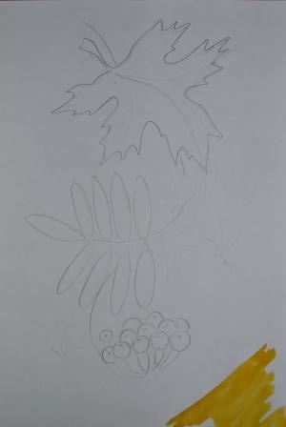
1.

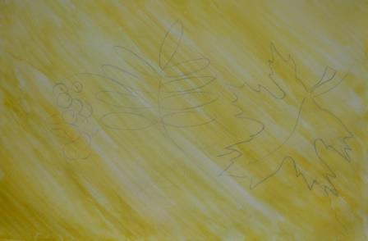
2.

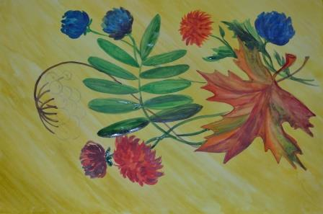
3.
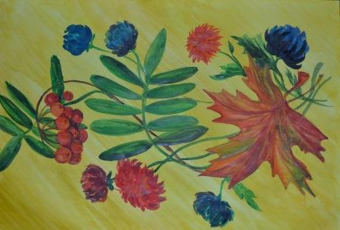
4.

